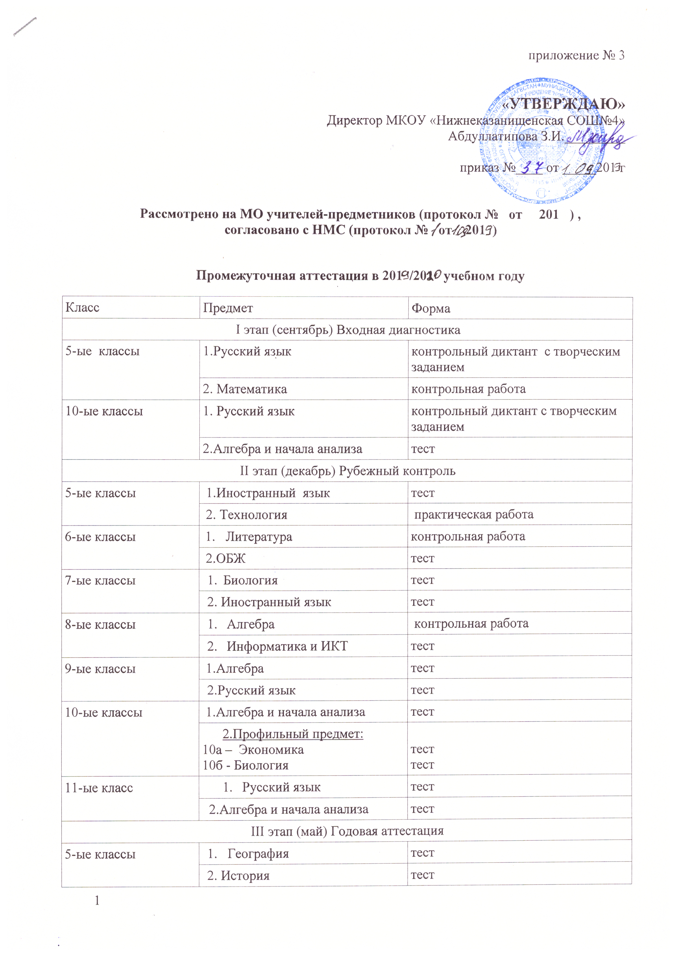

6-ые классы | 1. Биология | тест
6-ые классы | 2. Математика | тест
7-ые классы | 1.Физика | тест
7-ые классы | 2. Обществознание | тест
8-ые классы | 1. Технология | тест
8-ые классы | 2 .Химия | тест
10-ые классы | 1. Русский язык | тест
 | 2. Профильный предмет:  10а – Обществознание  10б – География | тест  тест

Начальная школа.
Класс | Предмет | Форма
I этап (сентябрь) Входная диагностика
2-ые классы | 1.Русский язык | диктант
2-ые классы | 2. Математика | контрольная работа
3-ые классы | 1. Русский язык | диктант
3-ые классы | 2. Математика | контрольная работа
4-ые классы | 1.Математика | диктант
4-ые классы | 2.Русский язык | контрольная работа
II этап (декабрь) Рубежный контроль
2-ые классы | 1.Русский язык | диктант
2-ые классы | 2. Математика | контрольная работа
3-ые классы | 1. Русский язык | диктант
3-ые классы | 2. Математика | контрольная работа
4-ые классы | 1.Математика | диктант
4-ые классы | 2.Русский язык | контрольная работа
III этап (май) Годовая аттестация
1-ые классы | Математика  Русский язык  Чтение | Комплексные контрольные работы
2-ые классы | Математика  Русский язык  Чтение | Комплексные контрольные работы
3-ые классы | Математика  Русский язык  Чтение | Комплексные контрольные работы
4-ые классы | Математика  Русский язык  Чтение | Комплексные контрольные работы

